Аппарат для сахарной ваты HEC-01C, HEC-02C, HEC-03C,HEC-04C



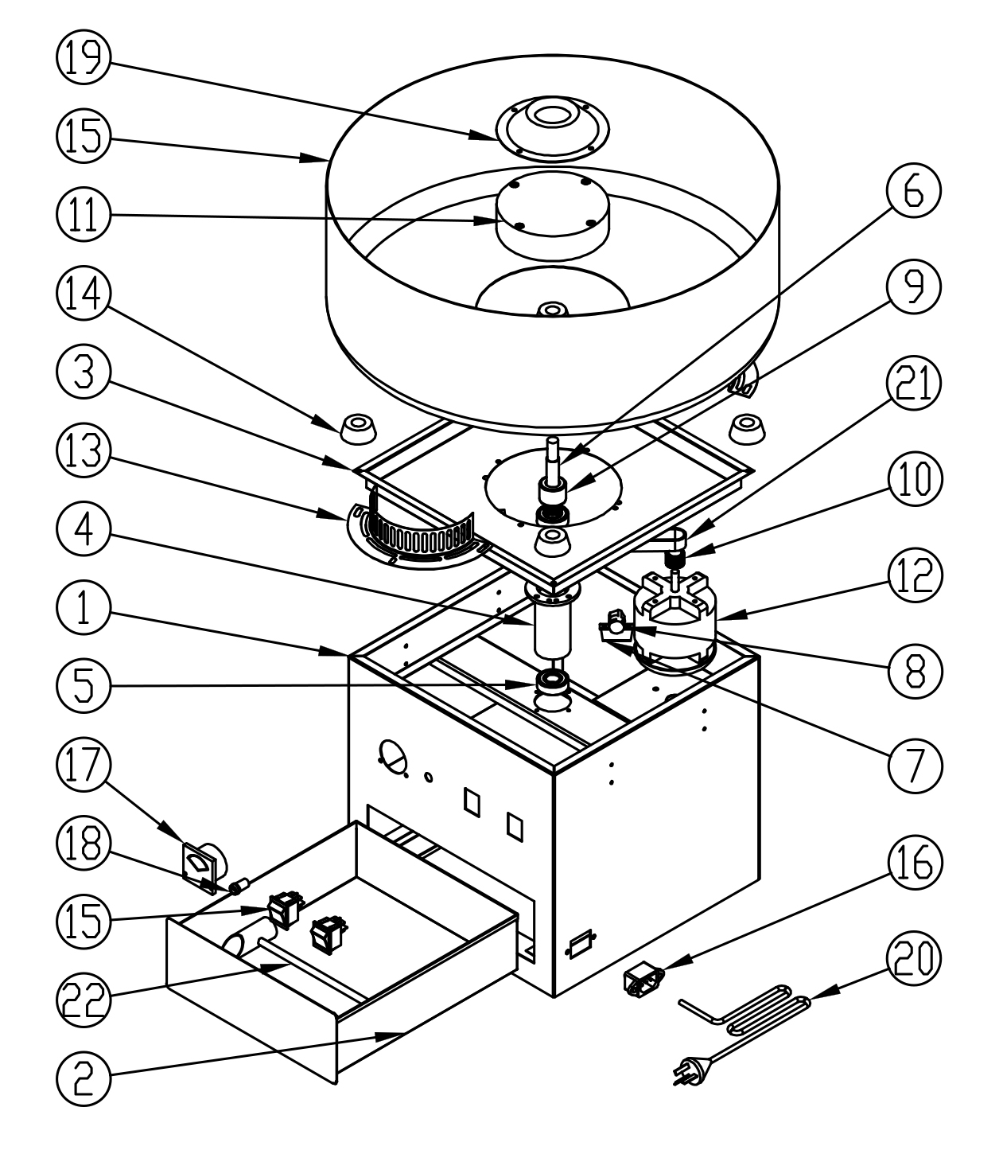

№ | Англ. яз наименование: | Русс. яз наименование: | Количество:
1 | Housing | Корпус | 1
2 | tray | лоток | 1
3 | receiving basin | Приемный лоток | 1
4 | bearing housing | Корпус подшипника | 1
5 | 6202 bearing | Подшипник 6202 | 5
6 | rotating shaft | вращающийся вал | 1
7 | carbon brush holder | Держатель угольной щетки | 2
8 | carbon brush holder | Держатель угольной щетки | 1
9 | copper ring electrical transmission components | компоненты электрической передачи с медным кольцом | 1
10 | pulley | Шкив | 1
11 | turntable | поворотный круг | 1
12 | motor | Двигатель | 1
13 | guard ring | защитное кольцо | 2
14 | rubber feet | Резиновые ножки | 4
15 | large basin | большой резервуар | 1
15 | speed control and switch | Регулятор скорости, переключатель | 1
16 | power cord insertion terminal | клемма для подключения шнура питания | 1
17 | Voltmeter | Вольтметр | 1
18 | fuse | Предохранитель | 2
19 | sugar cap | Крышка рабочей чаши | 1
20 | power cord | шнур питания | 2
21 | belt | Ремень | 1
22 | sugar spoon | ложка для сахара | 1

